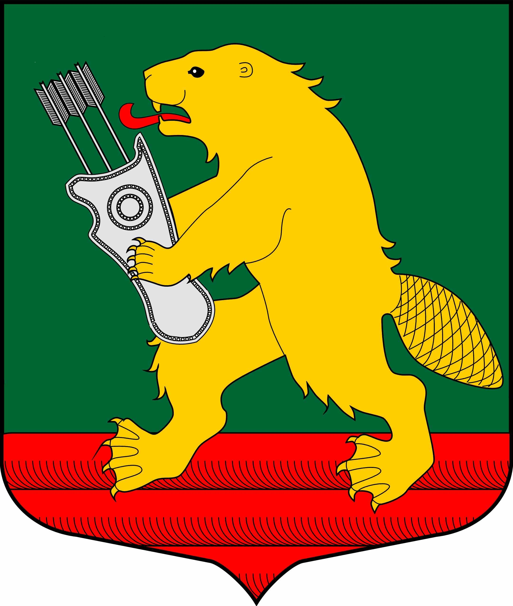

АДМИНИСТРАЦИЯ
МУНИЦИПАЛЬНОГО ОБРАЗОВАНИЯ
КОЛЧАНОВСКОЕ СЕЛЬСКОЕ ПОСЕЛЕНИЕ
ВОЛХОВСКОГО МУНИЦИПАЛЬНОГО РАЙОНА
ЛЕНИНГРАДСКОЙ ОБЛАСТИ

ПОСТАНОВЛЕНИЕ

от 05 февраля 2019 года № 15

О создании единой комиссии по осуществлению закупок администрации муниципального образования Колчановское сельское поселение
Волховского муниципального района Ленинградской области

В соответствии со статьей 39 Федерального закона от 05.04.2013 года № 44-ФЗ «О контрактной системе в сфере закупок товаров, работ, услуг для обеспечения государственных и муниципальных нужд, администрация постановляет:
1.Создать Единую комиссию по осуществлению закупок администрации муниципального образования Колчановское сельское поселение Волховского муниципального района Ленинградской области.
2.Утвердить Положение о Единой комиссии по осуществлению закупок администрации муниципального образования Колчановское сельское поселение Волховского муниципального района Ленинградской области (приложение 1).
3.Утвердить состав Единой комиссии по осуществлению закупок администрации муниципального образования Колчановское сельское поселение Волховского муниципального района Ленинградской области (приложение 2).
4.Признать утратившим силу постановление администрации муниципального образования Колчановское сельское поселение Волховского муниципального района Ленинградской области от 18 марта 2014 года №40 «О создании единой комиссии по осуществлению закупок администрации МО Колчановское сельское поселение Волховского муниципального района Ленинградской области».
5. Обнародовать настоящее постановление на официальном сайте поселения www.колчаново.рф.
6. Настоящее постановление вступает в силу с момента его подписания.
7. Контроль за исполнением настоящего постановления оставляю за собой.

И.о. главы администрации О. Ильина

Попова Ю.
8 (81363) 39133

С распоряжением ознакомлены:
Председатель Единой комиссии ______________ Ульяшова Ирина Александровна

Заместитель председателя Единой комиссии ___________ Фролова Наталья Юрьевна

Секретарь Единой комиссии ___________Попова Юлия Михайловна

Члены Единой комиссии:

________________ Непомнящая Татьяна Николаевна

________________ Брунилина Светлана Николаевна

Утверждено

постановлением администрации

муниципального образования

Колчановское сельское поселение

Волховского муниципального района

Ленинградской области

от 05 февраля 2019 года № 15

(приложение 1)

ПОЛОЖЕНИЕ
О ЕДИНОЙ КОМИССИИ ПО ОСУЩЕСТВЛЕНИЮ ЗАКУПОК
АДМИНИСТРАЦИИ МУНИЦИПАЛЬНОГО ОБРАЗОВАНИЯ
КОЛЧАНОВСКОЕ СЕЛЬСКОЕ ПОСЕЛЕНИЕ
ВОЛХОВСКОГО МУНИЦИПАЛЬНОГО РАЙОНА ЛЕНИНГРАДСКОЙ ОБЛАСТИ

1. Общие положения
1.1. Единая комиссия по осуществлению закупок администрации муниципального образования Колчановское сельское поселение Волховского муниципального района Ленинградской области (далее – Единая комиссия) является постоянно действующим рабочим коллегиальным органом.
1.2. В своей деятельности Единая комиссия руководствуется действующим законодательством, муниципальными правовыми актами, принятыми органами местного самоуправления, правовыми актами должностных лиц органов местного самоуправления, а также настоящим Положением.

1.3. Единая комиссия создается для определения поставщиков (подрядчиков, исполнителей), за исключением осуществления закупки у единственного поставщика (подрядчика, исполнителя) .
1.4. Основными принципами деятельности Единой комиссии является создание равных условий для юридических лиц (независимо от организационно-правовой формы, формы собственности, места нахождения и места происхождения капитала), физических лиц, в том числе индивидуальных предпринимателей, обеспечение открытости, прозрачности, добросовестной конкуренции, профессионализма, стимулирования инноваций, соблюдение единства в сфере закупок, ответственности за результативность и эффективность осуществления закупок.
1.5. Единая комиссия выполняет следующие функции при осуществлении закупок конкурентными способами определения поставщиков, подрядчиков или исполнителей (далее - поставщиков):
- рассматривает заявки на участие в определении поставщиков и проверяет соответствие участников предъявляемым требованиям;
- оценивает заявки на участие в определении поставщиков и (или) окончательные предложения;
- осуществляет иные функции, которые возложены Федерального закона от 05.04.2013г. №44-ФЗ "О контрактной системе в сфере закупок товаров, работ, услуг для обеспечения государственных и муниципальных нужд" (далее - Закон №44-ФЗ) на единую комиссию.
1.6. Количественный и персональный состав Единой комиссии утверждаются на неопределенный срок.
1.7. Членами Единой комиссии не могут быть лица, указанные в части 6 статьи 39 Федерального закона от 05.04.2013 года № 44-ФЗ «О контрактной системе в сфере закупок товаров, работ, услуг для обеспечения государственных и муниципальных нужд».

2. Полномочия Единой комиссии
2.1. Рассмотрение и оценка заявок на участие в конкурсе в электронной форме (открытый конкурс, конкурс с ограниченным участием, двухэтапный конкурс) (далее – конкурс), запросов котировок в электронной форме, запросов предложений в электронной форме (далее - электронные процедуры), отбор участников электронных процедур, протокола рассмотрения и оценки заявок на участие в конкурсе в электронной форме, запросе котировок в электронной форме, итогового протокола и протокола проведения запроса предложений в электронной форме.
2.2. Рассмотрение заявок на участие в аукционе в электронной форме (далее – электронный аукцион), и отбор участников электронного аукциона, ведение протокола рассмотрения заявок на участие в аукционе, протокол подведения итогов электронного аукциона.

2.3. Осуществление предварительного отбора участников закупки для гуманитарной помощи либо ликвидации последствий чрезвычайных ситуаций природного или техногенного характера, ведение протокола рассмотрения заявок на участие в предварительном отборе, а также рассмотрение и оценка котировочных заявок и определение победителя в проведении запроса котировок в целях оказания гуманитарной помощи либо ликвидации последствий чрезвычайной ситуации природного или техногенного характера, ведение протокола рассмотрения и оценки котировочных заявок.

3. Права и обязанности членов Единой комиссии
3.1. Члены Единой комиссии обязаны:
- знать и руководствоваться в своей деятельности требованиями действующего законодательства в сфере закупок и настоящего Положения;
- лично присутствовать на заседаниях Единой комиссии;
- принимать решения в пределах своей компетенции, предусмотренной Законом №44-ФЗ;
- подписывать оформляемые в ходе заседаний единой комиссии протоколы;
- незамедлительно сообщать заказчику о препятствующих участию в работе единой комиссии обстоятельствах, которые перечислены в ч. 6 ст. 39 Закона №44-ФЗ;
- не допускать разглашения сведений, ставших им известными в ходе проведения процедур осуществления закупок, кроме случаев, прямо предусмотренных законодательством Российской Федерации;
- выполнять иные обязанности, предусмотренные законодательством.
3.2. Члены Единой комиссии вправе:
- знакомиться со всеми представленными на рассмотрение документами и сведениями, представленными на рассмотрение единой комиссии;
- выступать по вопросам повестки дня на заседаниях Единой комиссии;
- проверять правильность содержания протоколов заседания единой комиссии, в том числе правильность отражения в них своего решения;
- в случае необходимости выносить на обсуждение Единой комиссии вопрос о привлечении к работе Единой комиссии экспертов;
- пользоваться иными правами, предусмотренными законодательством.
4. Полномочия членов Единой комиссии
4.1. Члены Единой комиссии:
4.1.1. Осуществляют рассмотрение заявок на участие в конкурсе в электронной форме, запросе котировок в электронной форме, запросе предложений в электронной форме, оценку заявок на участие в конкурсе в электронной форме, запросе котировок в электронной форме, отбор участников электронных процедур в соответствии с требованиями действующего законодательства, конкурсной документации, документации об электронном аукционе, запроса котировок в электронной форме, запроса предложений в электронной форме, рассмотрение заявок на участие в предварительном отборе.
4.1.2. Подписывают протокол на участие в конкурсе в электронной форме, протокол рассмотрения и оценки заявок на участие в конкурсе в электронной форме, протокол рассмотрения и оценки заявок на участие в запросе котировок в электронной форме, итоговые протоколы и протоколы проведения запроса предложений в электронной форме, протоколы рассмотрения заявок на участие в аукционе, протокол рассмотрения заявок на участие в предварительном отборе.
4.1.3. Принимают участие в определении победителя конкурса в электронной форме, запроса котировок в электронной форме в соответствии с порядком определения победителя, установленным конкурсной документацией, требованиям, установленным в извещении о проведении запроса котировок в электронной форме.
4.1.4. Составляют Перечень поставщиков и принимают решение о включении или об отказе во включении участника предварительного отбора в перечень поставщиков на основании результатов рассмотрения заявок на участие в предварительном отборе.
4.1.5. Каждый член Единой комиссии обязан принять решение по вопросам, рассматриваемым Единой комиссией, и имеет право указать основание принятия им такого решения.
4.1.6. Сведения о решении каждого члена Единой комиссии и основания принятия им такого решения вносятся в протокол.
4.1.7. Члены Единой комиссии осуществляют иные действия в соответствии с действующим законодательством и настоящим Порядком.
4.2. Председатель Единой комиссии наряду с полномочиями членов Единой комиссии (п.4.1.Положения):
4.2.1. Осуществляет общее руководство работой Единой комиссии и обеспечивает выполнение настоящего Положения.
4.2.2. Уведомляет членов Единой комиссии о месте, дате и времени проведения заседания Единой комиссии.
4.2.3. Открывает, закрывает и ведет заседания Единой комиссии, объявляет перерывы.
4.2.4. Объявляет состав членов Единой комиссии, присутствующих на заседании.
4.2.5. Определяет порядок рассмотрения обсуждаемых вопросов.
4.2.6.Осуществляет иные действия в соответствии с действующим законодательством и настоящим Порядком.
4.2.7. В случае отсутствия Председателя Единой комиссии его функции выполняет Заместитель председателя Единой комиссии.
4.2.8. В случае отсутствия секретаря Единой комиссии Председатель Единой комиссии назначает секретарем лицо из числа членов Единой комиссии.

4.3. Секретарь Единой комиссии:
4.3.1.Осуществляет подготовку заседания Единой комиссии, оформление журнала регистрации заявок на участие в предварительном отборе.
4.3.2.Оформляет протокол рассмотрения и оценки заявок на участие в конкурсе в электронной форме, протокол рассмотрения и оценки заявок на участие в запросе котировок в электронной форме, итоговые протоколы и протоколы проведения запроса предложений в электронной форме, протоколы рассмотрения заявок на участие в аукционе, протокол рассмотрения заявок на участие в предварительном отборе.
4.3.3.Осуществляет иные действия в соответствии с действующим законодательством и настоящим Порядком.

- Регламент работы Единой комиссии
5.1. Деятельность Единой комиссии осуществляется на ее заседаниях. Единая комиссия правомочна осуществлять свои функции, если на ее заседании присутствует не менее чем пятьдесят процентов общего числа ее членов.
5.2. Решения Единой комиссии принимаются простым большинством голосов от числа присутствующих на заседании членов.
5.3. При голосовании каждый член Единой комиссии имеет один голос. Голосование производится открыто. Секретарь Единой комиссии имеет право голоса наравне с членами Единой комиссии.
5.4. Принятие решения членами Единой комиссии путем проведения заочного голосования, а также делегирование ими своих полномочий иным лицам не допускается.
5.5. Решения Единой комиссии оформляются протоколом.
5.6. Единая комиссия может привлекать к своей деятельности экспертов - лиц, обладающих специальными знаниями по предмету конкурса, аукциона, запроса котировок, запроса предложений, что подтверждается соответствующими документами об их образовании и (или) опыте работы. Экспертами не могут быть лица, которые лично заинтересованы в результатах закупки (в том числе физические лица, подавшие заявки на участие в конкурсе, аукционе, запросе котировок, запросе предложений, либо состоящие в штате организаций, подавших указанные заявки), либо физические лица, на которых способны оказывать влияние участники закупки (в том числе физические лица, являющиеся участниками (акционерами) этих организаций, членами их органов управления, кредиторами участников закупок). Эксперты представляют в комиссию экспертные заключения, которые носят рекомендательный характер. Экспертные заключения оформляется письменно и прикладываются к соответствующему протоколу решения комиссии.

6.Ответственность членов Единой комиссии
6.1.Члены Единой комиссии, виновные в нарушении законодательства Российской Федерации и иных нормативных правовых актов о контрактной системе в сфере закупок товаров, работ, услуг для обеспечения государственных и муниципальных нужд и настоящего Положения, несут дисциплинарную, гражданско-правовую, административную, уголовную ответственность в соответствии с законодательством Российской Федерации.
6.2.Член Единой комиссии, допустивший нарушение законодательства Российской Федерации, иных нормативных правовых актов о контрактной системе в сфере закупок товаров, работ, услуг для обеспечения государственных и муниципальных нужд и (или) настоящего Положения, может быть заменен по решению главы администрации МО Колчановское сельское поселение Волховского муниципального района.
6.3. В случае если члену Единой комиссии станет известно о нарушении другим членом Единой комиссии законодательства Российской Федерации, иных нормативных правовых актов о контрактной системе в сфере закупок товаров, работ, услуг для обеспечения государственных и муниципальных нужд и (или) настоящего Положения, он должен письменно сообщить об этом Председателю Единой комиссии. Председатель Единой комиссии сообщает об этом главе администрации МО Колчановское сельское поселение Волховского муниципального района Ленинградской области.
6.4. Члены Единой комиссии не вправе распространять сведения, составляющие государственную, служебную или коммерческую тайну, ставшие известными им в ходе осуществления своих функций.

Утверждено

постановлением администрации

муниципального образования

Колчановское сельское поселение

Волховского муниципального района

Ленинградской области

от 05 февраля 2019 года № 15

(приложение 2)

СОСТАВ

Единой комиссии по осуществлению закупок администрации муниципального образования Колчановское сельское поселение

Волховского муниципального района Ленинградской области

Председатель Единой комиссии:
Ульяшова Ирина Александровна – начальник сектора комплексного развития территории сельского поселения администрации муниципального образования Колчановское сельское поселение;

Заместитель председателя Единой комиссии:
Фролова Наталья Юрьевна – начальник сектора бухгалтерского учета и отчетности - главный бухгалтер администрации муниципального образования Колчановское сельское поселение;

Секретарь Единой комиссии:
Попова Юлия Михайловна - главный специалист сектора бухгалтерского учета и отчетности – бухгалтер администрации муниципального образования Колчановское сельское поселение;

Члены Единой комиссии:
Непомнящая Татьяна Николаевна - специалист 2 категории – специалист по ГО и ЧС сектора комплексного развития территории сельского поселения администрации муниципального образования Колчановское сельское поселение;
Брунилина Светлана Николаевна - специалист 2 категории – специалист по ЖКХ, строительству и благоустройству сектора комплексного развития территории сельского поселения администрации муниципального образования Колчановское сельское поселение.

